Karta pracy - Pierwsza wizyta w Mirmiłowie
- Uzupełnij schemat.
położenie
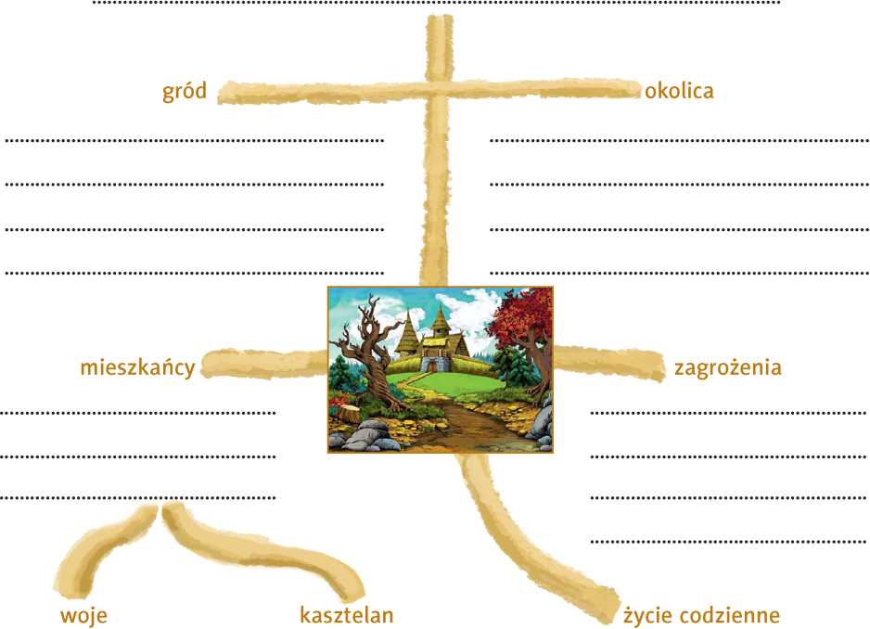

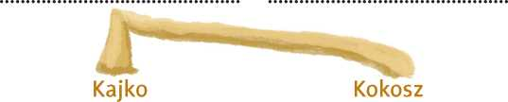

Wątek główny: ...

